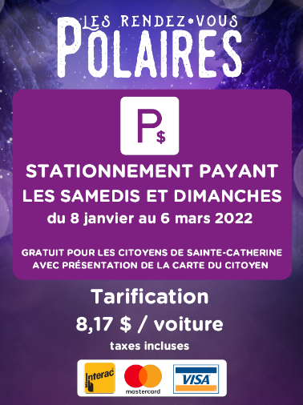 | Nombre sur le site : 1 au P1, 2 voies maritime (3)  Nombre en inventaire : 2 seulement – En commander 1 de plus  Détails : commander des collants pour remplacer le prix qui est maintenant à 8,50$ (taxes incluses), puis modifier les dates 7 janvier au 5 mars 2022.  Dimension :
 | Nombre sur le site : 1  Nombre en inventaire : 1  Détails : Remplacer par une bannière sur la barrière stationnement P3  Dimension :
 | Nombre sur le site : 1 sur voie maritime + 1 stationnement P3 + 1 sur barrière P1  Nombre en inventaire : 0 – En commander 3  Détails :  Dimension :
 | Nombre sur le site : 1 entre barrière P1 et P3  Nombre en inventaire : 0 - En commander 1  Détails :  Dimension :

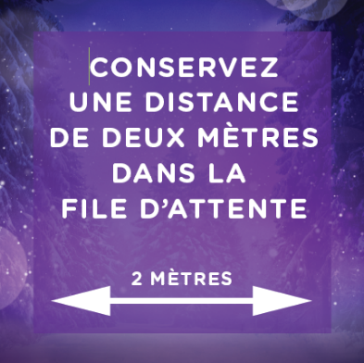 | Ce n’est plus nécessaire pour 2023
 | Nombre sur le site : 1 pour l’attente CDL sous-sol + 1 pour CDL 2 ?  Nombre en inventaire : 0 – En commander 2  Détails :  Dimension:
 | Ce n’est plus nécessaire
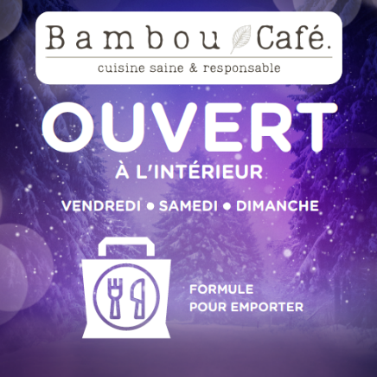 | À voir avec Megan :  - Une grosse à l’entrée du pavillon  - Mention sur la grosse pancarte en arrière de la scène

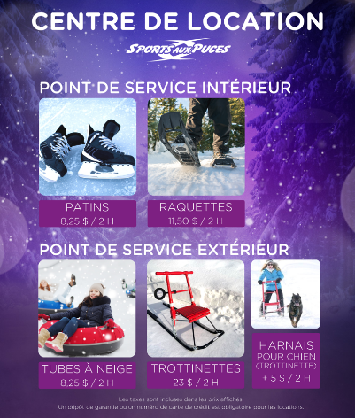 | En refaire une complètement puisque nous devons ajouter les Fatbikes et enlever les prix  Donc en commander 2 :  CDL 1 intérieur : Patins, raquettes & Fat bikes  CDL 2 extérieur : Tubes à glisser + Trottinettes des neiges & Harnais pour chien  Ne pas oublier gratuit pour résident ste-cath + gratuit pour résidents candiac * carte citoyenneté valide UNIQUEMENT **
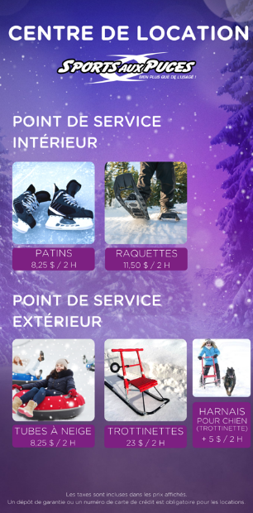 | En commander 2, mais ajuster sans prix + ajouter fatbikes
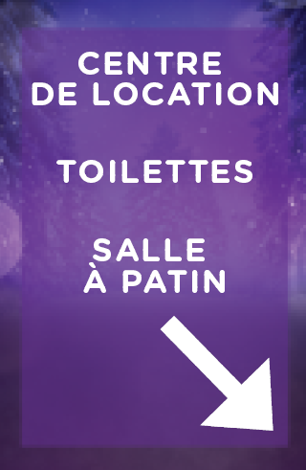 | En commander 1 pour au rez-de chaussée du pavillon
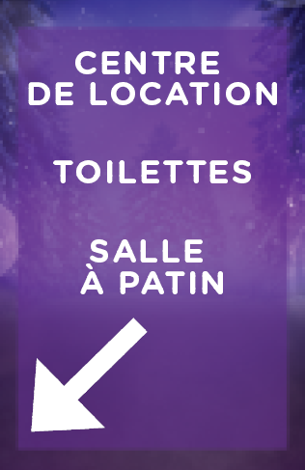 | En commander 1 pour au rez-de chaussée du pavillon

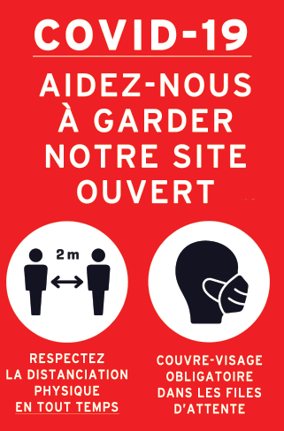 | Ce n’est plus nécessaire
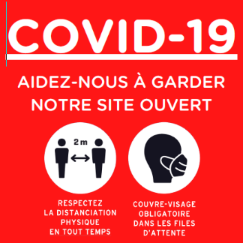 | Ce n’est plus nécessaire
 | BESOIN PANCARTE SENTIER GLACÉ FERMÉ + HEURE D’OUVERTURE (ZONE FERMÉ) 8h00-16h00
 | Non nécessaire
 | Porte noire en bas du pavillon ** Accès direct au sentier glacé ; en commander 1
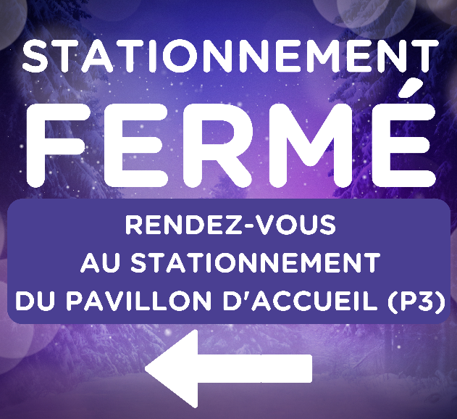 | BESOIN ** pour le P1; en commander 1
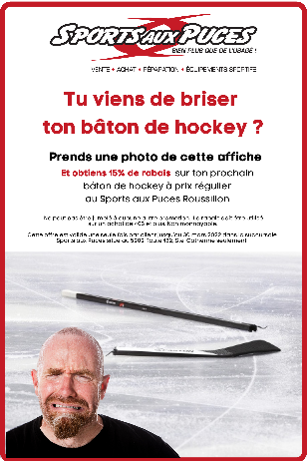 | Nous les avons déjà les 4, semble en bon état selon JUDY, mais selon Jocelyn nous n’en n’avons plus – CONTACTER SPORT AUX PUCES. Il faudrait toutefois acheter un fluterflag
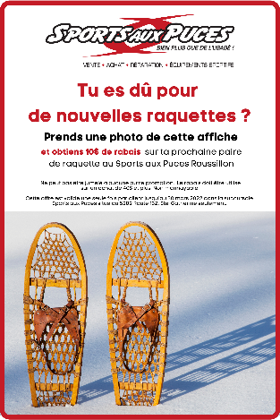 | GOOD
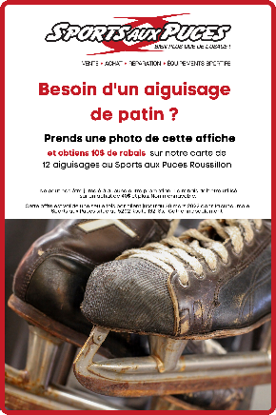 | GOOD
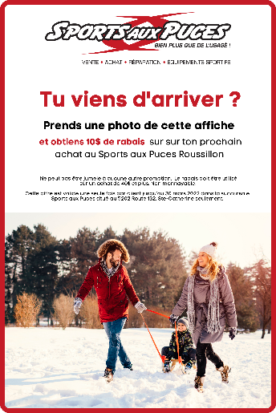 | GOOD

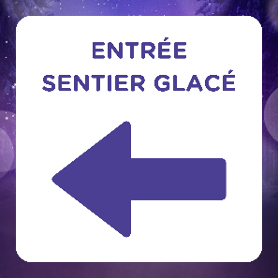 | OUI à commander 1x
 | 10 x à commander
 | 10 x à commander
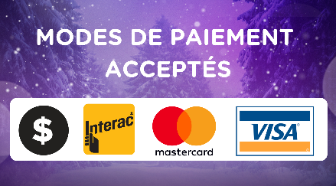 | 5x + Bar (6x)

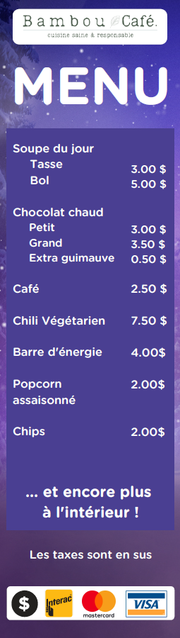 | À discuter lors de la rencontre du 19 octobre 2022
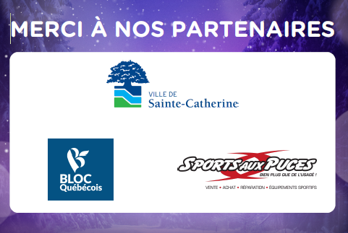 | Refaire et attendre voir si nous avons d’autres partenaires **

 | *n’importe quelle direction  Nombre sur le site :________________  Nombre en inventaire :_____________  Emplacements :______________________________  ___________________________________________  ___________________________________________  ___________________________________________
 | Nombre sur le site :________________  Nombre en inventaire :_____________  Emplacements :______________________________  ___________________________________________  ___________________________________________  ___________________________________________
Départ ski de fond | Nombre sur le site :________________  Nombre en inventaire :_____________  Emplacements :______________________________  ___________________________________________  ___________________________________________  ___________________________________________
Départ raquette | Nombre sur le site :________________  Nombre en inventaire :_____________  Emplacements :______________________________  ___________________________________________  ___________________________________________  ___________________________________________

Autres :  Bannières (2) à l’entrée du Parc. Je crois que nous les avons déjà. À voir avec Nico | Nombre sur le site :________________  Nombre en inventaire :_____________  Emplacements :______________________________  ___________________________________________  ___________________________________________  ___________________________________________
Affiches informatives :  Heures d’ouverture/secteur | Nombre sur le site :________________  Nombre en inventaire :_____________  Emplacements :______________________________  ___________________________________________  ___________________________________________  ___________________________________________
Affiches sentier multifonctionnel * FAIRE UN POST LÀ-DESSUS À L’AVANCE | Nombre sur le site :________________  Nombre en inventaire :_____________  Emplacements :______________________________  ___________________________________________  ___________________________________________  ___________________________________________
Affiche scanner code QR pour aller sur le site web et réseaux | Nombre sur le site :________________  Nombre en inventaire :_____________  Emplacements :______________________________  ___________________________________________  ___________________________________________  ___________________________________________
Nombre sur le site :________________
Nombre en inventaire :_____________
Emplacements :______________________________
___________________________________________
___________________________________________
___________________________________________
Nombre sur le site :________________
Nombre en inventaire :_____________
Emplacements :______________________________
___________________________________________
___________________________________________
___________________________________________

Autres : | Nombre sur le site :________________  Nombre en inventaire :_____________  Emplacements :______________________________  ___________________________________________  ___________________________________________  ___________________________________________
Nombre sur le site :________________
Nombre en inventaire :_____________
Emplacements :______________________________
___________________________________________
___________________________________________
___________________________________________
Nombre sur le site :________________
Nombre en inventaire :_____________
Emplacements :______________________________
___________________________________________
___________________________________________
___________________________________________
Nombre sur le site :________________
Nombre en inventaire :_____________
Emplacements :______________________________
___________________________________________
___________________________________________
___________________________________________
Nombre sur le site :________________
Nombre en inventaire :_____________
Emplacements :______________________________
___________________________________________
___________________________________________
___________________________________________
Nombre sur le site :________________
Nombre en inventaire :_____________
Emplacements :______________________________
___________________________________________
___________________________________________
___________________________________________

